 | - Schulaufgabe | Mathematik |  |  | Datum
 | Name |  | Klasse | Nr. | Note
r LRSt  r IRSt  r ILSt  r………………… | Unterschrift des/der Erziehungsberechtigten
 | Zeitzuschlag in Anspruch genommen  r ja r nein r teilweise ……………… Minuten |  |  |  | Punkte  ____ / 28

Runden Sie im Folgenden alle Ergebnisse auf zwei Stellen nach dem Komma.

- Die Raute ABCD mit den Diagonalenlängen $\left|\overline{AC}\right|=10 cm und \left|\overline{BD}\right|=8 cm$ ist die Grundfläche der Pyramide ABCDS. Die Spitze S liegt senkrecht über dem Diagonalenschnittpunkt M der Grundfläche mit |$\overline{MS}|$ = 9 cm.

- Zeichnen Sie das Schrägbild der Pyramide ABCDS, wobei $|\overline{AC}|$ auf der Schrägbildachse liegen soll. Für die Zeichnung gilt: $q=\frac{1}{2};ω=45°$

- Berechnen Sie sodann das Maß des Winkels $α$ des Winkels MAS und die Länge der Strecke $\overline{AS}$.
(Zwischenergebnisse: $α=60,95°; \left|\overline{AS}\right|=10,30 cm)$

- Die Punkte $P_{n}∈\overline{AS};Q_{n}∈\overline{BS};R_{n}∈\overline{CS};T_{n}∈\overline{DS}$sind die Eckpunkte von Rauten $P_{n}Q_{n}R_{n}T_{n}$. Ihre Diagonalen $\overline{P_{n}R_{n}}$ und $\overline{Q_{n}T_{n}}$ verlaufen jeweils parallel zu den Diagonalen $\overline{AC}$ und $\overline{BD}$ und schneiden sich in den Punkten $L_{n}$. Es gilt: $|\overline{P_{n}S}|$ = x cm. Die Punkte $P_{n}{;Q}_{n}; R_{n} und T_{n} und M$legen die Pyramiden $P_{n}Q_{n}R_{n}T_{n}M$ fest. Zeichnen Sie die Pyramide $P_{1}Q_{1}R_{1}T_{1}M$für x = 3 in die Zeichnung zu 1. ein. Geben Sie an, für welche Werte von x es Pyramiden $P_{n}Q_{n}R_{n}T_{n}M$ gibt.

- Berechnen Sie das Volumen V₁ der Pyramide $P_{1}Q_{1}R_{1}T_{1}M$und sodann den prozentualen Anteil von V₁ am Volumen V der Pyramide ABCDS.

- Die Seitenkante $|\overline{P_{2}M}|$ der Pyramide $P_{2}Q_{2}R_{2}T_{2}M$ schließt mit der Grundfläche ABCD der Pyramide ABCDS den Winkel P₂MA mit dem Maß $ϵ=55°$ ein. Berechne Sie die Länge der Seitenkante $|\overline{P_{2}M}|$.

/ 14

Bitte wenden!
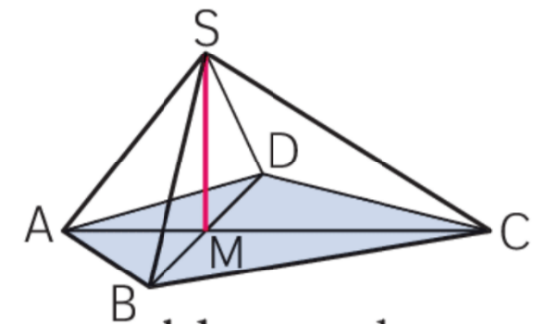
- Das Drachenviereck $ABCD$ ist die Grundfläche der Pyramide $ABCDS$. Es entstehen neue Pyramiden, wenn man die Diagonale $\overline{AC}$ bei C um 0,75x verkürzt und die Höhe $\overline{MS}$ um 3x verlängert.

Es gilt: $\left|\overline{AC}\right|= 12 cm; \left|\overline{BD}\right|= 8 cm;$
$\left|\overline{MS}\right|= 4 cm; \left|\overline{AM}\right|= 3 cm;$

- Geben Sie das Intervall für die Belegung von x an.
- Zeigen Sie Rechnerisch, dass für das Volumen $V$ der Pyramiden $ABCDS$ in Abhängigkeit vom x gilt: $V_{(x)}=\left(-{2,25x}^{2}+30x+96\right) cm^{3}.$
- Bestimmen sie das maximale Volumen $V_{max}$ und geben Sie den zugehörigen Wert von x an.
/ 7

Zusammengesetzte Körper
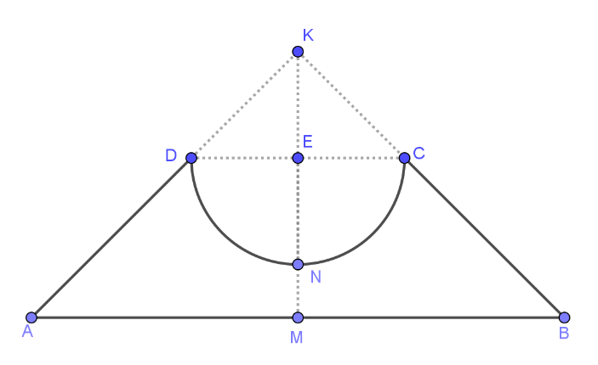
- Die nebenstehende Skizze zeigt den Axialschnitt der achsensymmetrischen Figur ABCD, welche aus dem gleichschenkligen Trapez ABCD und dem ausgeschnittenen Halbkreis k besteht. M ist Mittelpunkt der Strecke $\overline{AB},$E ist der Mittelpunkt der Strecke $\overline{DC}$ und gleichzeitig Mittelpunkt des Halbkreises k.
Es gilt: $\left|\overline{AB}\right|=12 cm;\left|\overline{ME}\right|=3 cm;$Radius $r=\overline{ ED}=\overline{EC}=\overline{EN}= \overline{KE}$;

- Begründen Sie, dass gilt: $∢DKC=90°$
- Berechne Sie den Radius r des Halbkreises k.
$\left[Teilergebnis: r=3 cm\right]$
- Durch Rotation der Figur um die Achse KM entsteht ein Rotationskörper.
Berechnen Sie dessen Volumen.
/ 7
- Bestimmen Sie dann die Oberfläche der Halbkugel.


/ 28

Lösungsmuster
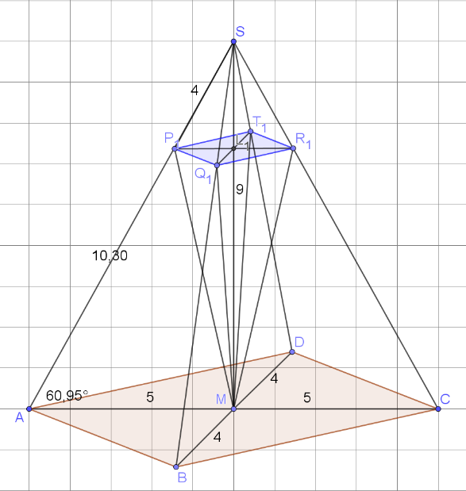
- a)
b) $\tan{α}=\frac{\left|\overline{MS}\right|}{\left|AM\right|} |\tan^{-1}{}$ $α=\tan^{-1}{(\frac{9}{5}})=60,95°$ Berechnung $\left|\overline{AS}\right|: \left|\overline{AS}\right|=\sqrt{{\left|\overline{AM}\right|}^{2}+{\left|\overline{MS}\right|}^{2}} \left|\overline{AS}\right|= \sqrt{9^{2}+5^{2}}=10,30 cm$

c) $x∈]0; 10,30[$

d)
$$Berechnung V_{1}=\frac{1}{3}Gh$$
$$\frac{e_{1}}{e}=\frac{x}{\left|\overline{AS}\right|} \\ e_{1}=\frac{4}{10,3}∙10 \\ e_{1} =3,88 cm$$ | $$h:\frac{\left|\overline{ST_{1}}\right|}{\left|\overline{SM}\right|}=\frac{x}{\left|\overline{AS}\right|} \\ \left|\overline{ST_{1}}\right|=\frac{4}{10,3}∙9=3,50 cm \\ →h=9-3,50= 5,5 cm$$ | $$\frac{f_{1}}{f}=\frac{\left|\overline{{SL}_{1}}\right|}{\left|\overline{SM}\right|} \\ f_{1}=\frac{3,50}{9}∙8 \\ f_{1}=3,11$$
$$V_{1}=\frac{1}{3}∙\frac{1}{2}∙3,88∙3,11∙5,5 \\ V_{1}=11,06 cm^{3}$$
$$V_{ABCDS}=\frac{1}{3}∙\frac{1}{2}∙10∙8∙9 \\ V_{ABCDS}=120 cm^{3}$$ | $$\%=\frac{11,06}{120}=0,0922 →Der Anteil beträgt 9,22 \%$$

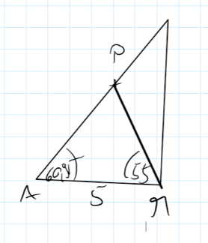
/ 14
$$Berechnung \left|\overline{P_{2}M}\right| \\ \frac{\left|\overline{P_{2}M}\right|}{\sin{α}}=\frac{\left|\overline{AM}\right|}{\sin{∢AP_{2}M}} \\ \left|\overline{P_{2}M}\right|=\frac{5}{\sin\left(180°-60,95°-55°\right)}∙\sin{60,95° }=4,86 cm$$

- $x ∈R; 0<x<$16

- $V_{\left(x\right)}=\frac{1}{3}∙\frac{1}{2}∙\left(12-0,75x\right)∙6∙\left(8+3x\right) =\frac{6}{6}\left(96+30x-{2,25x}^{2}\right) V_{(x)}=\left(-2,25x^{2}+30x+96\right) cm^{3}$
/ 7
- $V_{\left(x\right)}= -2,25\left(x^{2}-\frac{40}{3}x)-\frac{128}{3}\right) cm^{3}$$$= -2,25\left[{\left(x-\frac{20}{3}\right)}^{2}-\frac{400}{3}-\frac{128}{3}\right] \\ = -2,25{\left(x-\frac{20}{3}\right)}^{2}+196 cm^{3} \\ V_{max}=196 cm^{3}für x=\frac{20}{3}$$


- Der Punkt K liegt auf dem Thaleskreis über $\overline{CD},$ folglich gilt $∢DKC=90°$
Oder $\overline{ ED}=\overline{EC}=\overline{EN}= \overline{KE}→ΔDEK ist gleichschenklig, rechtwinklig.$$$Winkel ∢DKE ist somit \left(180°-90°\right):2=45°; →Winkel ∢DKC=90°$$

- $\tan{\frac{90°}{2}= \frac{0,5∙12}{r+3} r= \frac{6}{\tan{45°}}-3= 3 cm }$$$oder ΔAMK ist rechtwinklig:\frac{\left|\overline{ED}\right|}{\left|\overline{AM}\right|}=\frac{\left|\overline{KE}\right|}{\left|\overline{EM}\right|}; \frac{r}{6}=\frac{r}{r+3}; r=3$$
- $V= \left[\frac{1}{3}∙{\left(0,5∙12\right)}^{2}∙π∙\left(3+3\right)-\frac{1}{3}∙3^{2}∙π∙3-\frac{1}{2}∙\frac{4}{3}∙3^{3}∙π\right]=193,21 {cm}^{3}$
- $O= \frac{1}{2}∙4∙3^{2}∙π=56,55 {cm}^{2}$
/ 7
/ 28

